2020年旅文院学子考研成果捷报

2020年国内外硕士研究生招录基本结束，旅游与文化产业学院共18人报考，上线9人，上线率达50%，被正式录取6人，录取人数较去年翻了6倍，其中被985、211等双一流高校录取3人。
学院自成立以来，便狠抓考研，不断浓厚学习风气，颁发了《旅游与文化产业学院鼓励学生考研办法》，为报考研究生的同学免费提供英语、政治、高数等课程培训，为在永州考点参加研究生考试的同学提供免费接送专车，为初试上线同学们的复试、调剂等提供全方位服务，并在在全院召开考研动员大会、考研同学座谈会、调研会等，切实解决考研学子们关心的问题，采取推迟考研学生实习时间等措施，学生考研热情得到极大提升。

姓名：宋嘉雯
班级：旅管1601班
在校期间获得奖励：湖南省第十三届旅游学科竞赛省级一等奖，湖南省第五届大学生挑战杯省级三等奖，优秀学生干部，优秀毕业生。
考研分数：422分
录取学校：华南师范大学
录取专业：职业技术教育（旅游方向）
人生座右铭：以深深的谦逊去期待一个豁然贯通的世界。
给学弟学妹的寄语：我们都得经历一段努力闭嘴不抱怨的时光，才能熠熠生辉，才能去更酷的地方，成为更酷的人。

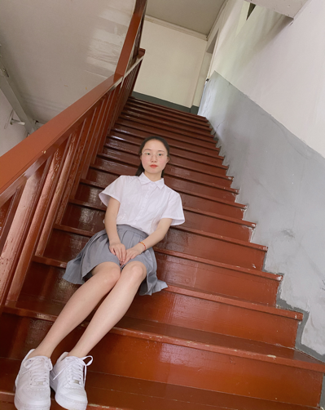
姓名：张慧仪
班级：旅游管理1602
考研分数：421
录取学校：湖南师范大学
录取专业：旅游地理学
人生座右铭：有志者，事竟成
给学弟学妹的寄语：考研是一个自我沉淀的过程，也是一个去除内心浮躁踏实努力向梦想靠近的过程。自律、坚持、不骄不躁是做成一切事情的前提，也是必然条件。希望各位学弟学妹们无论是选择考研还是选择其他的发展方向，都要遵从自己的内心，坚持是一件很难的事情，但坚持真的非常酷。

姓名：曹阳
班级：旅游管理1602
考研分数：397
录取学校：福建师范大学
录取专业：应用心理
人生座右铭：认真许下并为之努力的愿望终会实现
给学弟学妹的寄语：希望学弟学妹们大胆的去做自己想做的事，不要害怕，每个人都有无限
可能，希望每个人都可以绽放出自己的光彩。

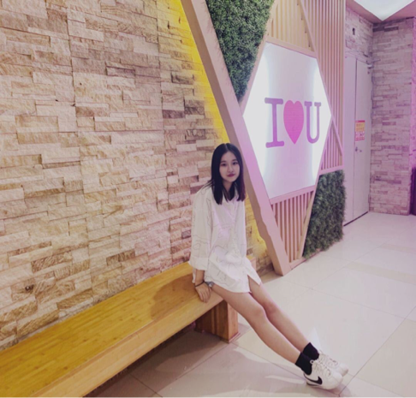
姓名：赵暖红
班级：旅管1601班
在校期间获得奖励：湖南省优秀毕业生、校优秀毕业生、舜德无私奉献学子、校三等奖学金（2次）、校三好学生、校优秀学生干部、校优秀社团干部、校三八红旗手、校大学生旅游类专业学科竞赛三等奖、第三十五期党员发展对象培训班优秀学员。
考研分数：371
录取学校：浙江师范大学
录取专业：人文地理专业
人生座右铭：满天繁星，有我想成为的那道光。
给学弟学妹的寄语：不要羡慕别人，不要输掉自己，你要知道，不止你一个人在努力。心有所期，全力以赴，定有所成！



姓名：彭霞
班级：旅管1601
在校期间获得奖励：连获三年校级奖学金，2018年三好学生，优秀共青团员，三八红旗手。
考研分数：360
录取学校：湖北大学
录取专业：学科教育（地理）
人生座右铭：竭尽全力做自己想做的，不留遗憾。
给学弟学妹的寄语：希望你们找到自己的人生目标并扎实勤奋的不断向前！请珍惜现在，努力拼搏。祝福学弟学妹们学有所成，不留遗憾！
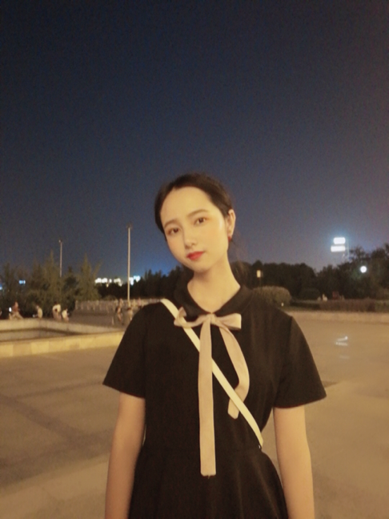

姓名：李美琪
班级：旅管1602
在校期间获得奖励：湖南省旅游专业技能大赛一等奖、校旅游专业技能大赛一等奖、校奖学金、优秀护旗手、优秀播音员、优秀毕业生。
考研分数：347
录取学校：北京联合大学
录取专业：文物与博物馆
人生座右铭：自己永远是自己的主角，不要总在别人的戏剧里充当配角 。
给学弟学妹的寄语：这世上百分之八十的事情不需要用到天赋，努力就够了。

希望全院学子都能以他们为榜样，走出属于自己的一片天地来。

